Samenvatting Scheikunde H1

1 Materialen

Natuurlijke en synthetische materialen
Natuurlijke materialen Een materiaal dat in de natuur te vinden is
(Bijv. Been, hout en steen)
Grondstoffen Stoffen die je nodig hebt om materialen te maken die niet direct in de natuur te vinden zijn.
(Bijv. Voor ijzer heb je ijzererts en houtskool nodig. IJzererts en houtskool zijn dus grondstoffen)
Synthetische materialen Materialen die je niet in de natuur kunt vinden maar moet maken. Maar tegenwoordig wordt vaker kunststof of plastic met synthetisch bedoeld.
(Bijv. Baksteen, ijzer, glas en terracotta)

Kunststoffen
Plastic ofwel kunststof wordt gemaakt uit de grondstof aardolie.
Plastic is licht en kan in alle kleuren van de regenboog worden gemaakt.
Het kan doorzichtig zijn zoals glas, is in alle mogelijke vormen te gieten en je kunt het laten vallen zonder dat het breekt.

Bioplastics
Een groot nadeel van plastic is dat het meestal niet biologisch afbreekbaar is en dat zorgt voor nogal wat milieuvervuiling.
Biodegradeerbaar Door bacteriën af te breken
Hernieuwbare grondstoffen Grondstoffen die steeds opnieuw kunnen worden aangemaakt

Materialen eigenschappen
Hydrofoob Waterafstotend materiaal (Letterlijke betekenis: bang voor water)
Hydrofiel Een materiaal dat water absorbeert en doorlaat (Letterlijke betekenis: houdt van water)
Materiaaleigenschappen Wat zijn de eigenschappen van een materiaal:
Materiaaleigenschap | Voorbeelden
Dichtheid | IJzer heeft een hoge dichtheid, aluminium heeft een lage dichtheid.
Elasticiteit | Rubber is elastisch, een steen veert niet terug.
Elektrische geleidbaarheid | Metalen, zoals koper en goud geleiden de stroom goed, plastics (meestal) niet.
Hardheid | Beton is hard, (stoep)krijt is zacht.
Hydrofiel/Hydrofoob | Katoen neemt vocht op, plastic is waterafstotend.

Materialen mix
Composiet Een materiaal dat is samengesteld uit een mix van verschillende materialen.
(Bijv. (gewapend) beton en gewapend glas)
Legering Een mix van samengesmolten metalen
(Bijv. Gouden sieraden zijn niet 100 % goud. Goud is veel te zacht. Door er wat koper of zilver doorheen te mengen, wordt het veel zachter)
Carbonvezels Een modern composiet dat is plastic dat is versterkt met carbonvezels, kortweg ‘carbon’ genoemd.

Stoffen

Materiaaleigenschappen en stofeigenschappen

Materiaaleigenschappen worden bepaald door de combinatie van stofeigenschappen van de verschillende stoffen waaruit het materiaal bestaat. De kleinste deeltjes waaruit een stof bestaat, meestal moleculen, bepalen de stofeigenschappen.

2.2 Zuivere stoffen
Zuivere stof een stof waar maar 1 soort molecuul in voorkomt.

2.3 Mengsels

Mengsel 2 of meerdere stoffen die met elkaar zijn gemengd
Heterogene mengsels Mengsels waarin je de verschillende stoffen – onder een microscoop – kunt zien
Homogene mengsels Mengsels waarin je de verschillende stoffen die erin voorkomen niet kunt zien

2.3.1 Homogene mengsels
Een oplossing is een homogeen mengsel: je ziet niet dat er verschillende stoffen in voorkomen. Een voorbeeld is suikerwater: de stof suiker is opgelost in het oplosmiddel water. Er zijn geen korreltjes suiker meer te zien. Lichtstralen kunnen gemakkelijk door het water heen en worden niet verstrooid.
Een oplossing is altijd helder.
Soms is een mengsel van vaste stoffen een homogeen mengsel. Dat is vooral het geval bij mengsels van metalen. Een mengsel van samen gesmolten metalen noem je een legering. Een gasmengsel is altijd een homogeen mengsel.

2.3.2 Heterogene mengsels
Suspensie Een vloeistof waarin kleine brokjes van een vaste stof zweven. Een suspensie is daardoor altijd troebel.
(Bijv. Sinaasappelsap en chocolademelk)
Als je een suspensie met rust laat, zakken de vaste deeltjes langzaam naar de bodem. Dat heet bezinken.
Emulsie Een ondoorzichtige, troebele vloeistof waarin druppels van een andere vloeistof zweven.
(Bijv. Melk, vetdruppels zweven in de melk)
Als je een emulsie laat staan zal die op een gegeven moment gaan ontmengen.
Door een zogeheten emulgator toe te voegen voorkom je dat de fijn verdeelde vloeistofdruppels ‘aaneengroeien’ en dus ontmengen.

Ook een gas kan onderdeel van een heterogeen mengsel zijn. Rook die van een verbranding afkomt, is een voorbeeld van een fijne verdeling van een vaste stof (roet) in een gas (lucht). In een nevel zweven kleine vloeistofdruppeltjes in een gas. Mist is een voorbeeld van nevel.

Je spreekt over een schuim wanneer er kleine gasbellen opgesloten zitten in een vloeistof of vaste stof.
(Bijv. Schuimrubber, piepschuim, badschuim en slagroom)

Kookpunt Wanneer een stof van vloeibaar naar gas gaat
Smeltpunt Wanneer een stof van vast naar vloeibaar gaat
Hoe hoger de druk, hoe hoger het kookpunt. Kookpunten worden daarom altijd gemeten bij de standaarddruk.

Kooktraject Als de faseovergang bij een mengsel niet gelijk verloopt (zie afbeelding)

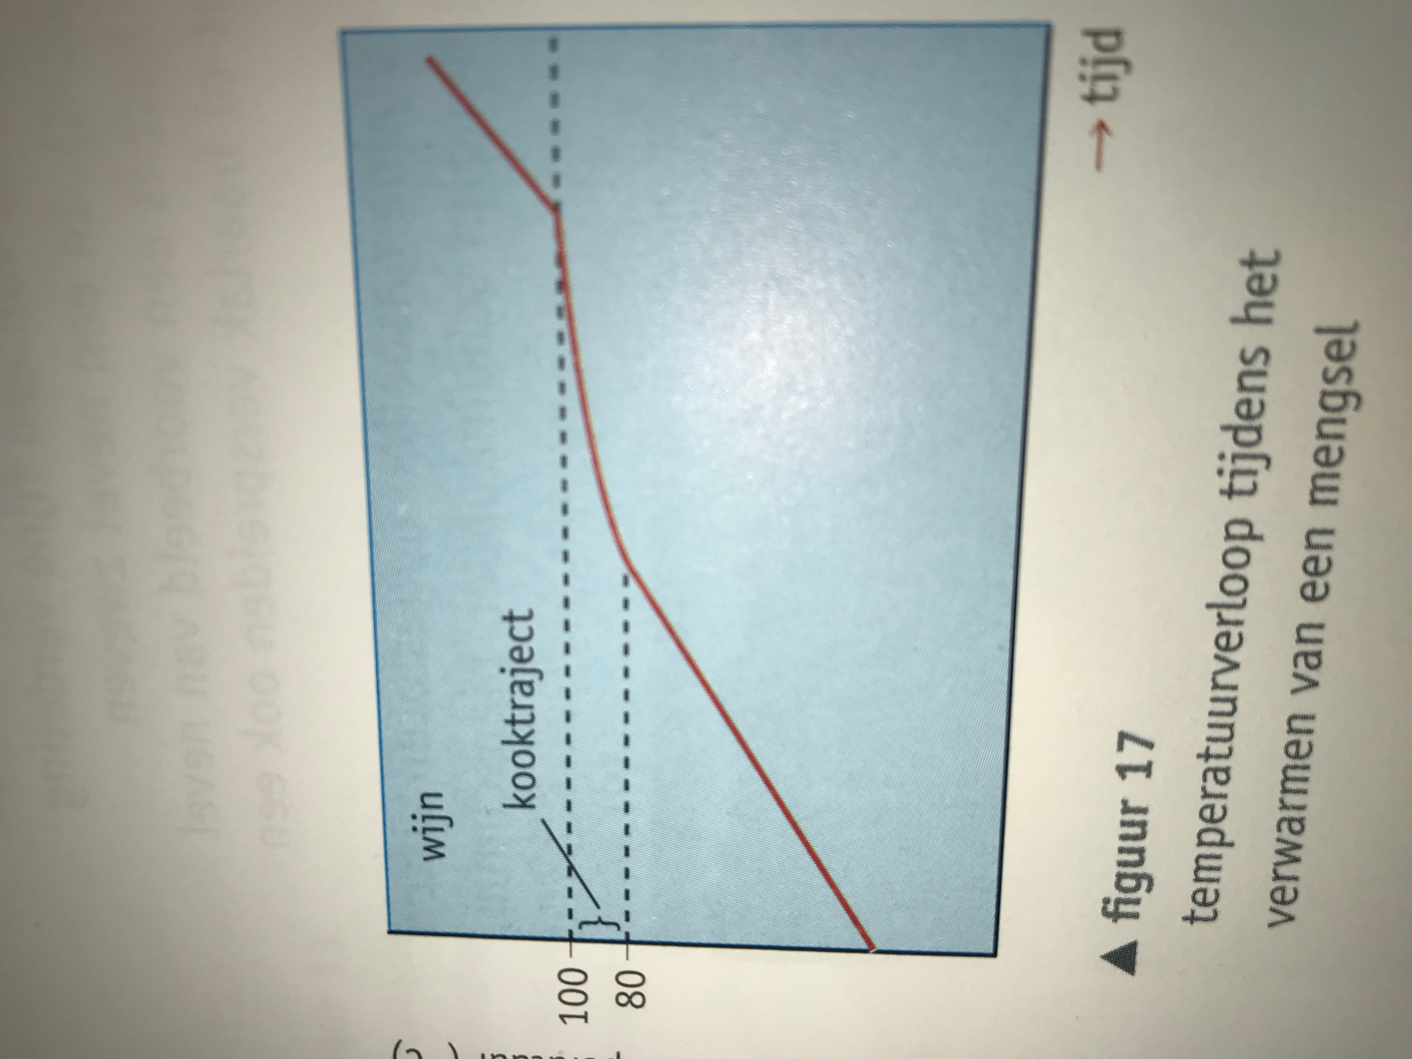

2.3.3 De samenstelling van mengsels
Op de verpakking van een levensmiddel staat een tabel met de samenstelling. De samenstelling geeft aan welke stoffen en hoeveel daarvan in 100 gram levensmiddel voorkomen.
De hoeveelheid van een stof in een mengsel kun je uitdrukken in een massapercentage (massa%). Soms kom je ook volumepercentage (volume%) tegen. Met het volumepercentage geef je aan hoeveel (milli)liter van een stof voorkomt in 100 (milli)liter van het mengsel, uitgedrukt in procent.

$$Massapercentage stof= \frac{massa stof}{massa mengsel} ∙100 \%$$

$$Volumepercentage stof= \frac{volume stof}{volume mengsel} ∙100 \%$$

Scheidingsmethoden
Een manier waarop je stoffen kunt scheiden heet een scheidingsmethode.

